**建筑节能设计报告书**

公共建筑

甲类

|  |  |
| --- | --- |
| 工程名称 | 绿色办公建筑改造 |
| 工程地点 | 河南-焦作 |
| 设计编号 | GX30405 |
| 建设单位 |  |
| 设计单位 |  |
| 设 计 人 |  |
| 校 对 人 |  |
| 审 核 人 |  |
| 设计日期 | 2021年1月6日 |



|  |  |
| --- | --- |
| 采用软件 | 节能设计BECS2020 |
| 软件版本 | 20200505(SP1) |
| 研发单位 | 北京绿建软件股份有限公司 |
| 正版授权码 | T18339181290 |

**目 录**

1 建筑概况 3

2 设计依据 3

3 建筑大样 4

4 规定性指标检查 10

4.1 工程材料 10

4.2 围护结构作法简要说明 11

4.3 体形系数 11

4.4 窗墙比 12

4.4.1 窗墙比 12

4.4.2 外窗表 12

4.5 可见光透射比 13

4.6 天窗 13

4.6.1 天窗屋顶比 13

4.6.2 天窗类型 13

4.7 屋顶构造 14

4.7.1 屋顶构造一 14

4.8 外墙构造 14

4.8.1 外-挤塑聚苯板20+钢筋砼200 14

4.8.2 外墙主断面传热系数的修正系数ψ 15

4.9 挑空楼板构造 15

4.9.1 挤塑聚苯板20+钢筋砼120 15

4.10 采暖与非采暖隔墙 15

4.10.1 砼多孔砖(190六孔砖) 15

4.11 地下车库与供暖房间之间的楼板 16

4.12 外窗热工 16

4.12.1 外窗构造 16

4.12.2 外遮阳类型 16

4.12.3 平均传热系数 16

4.12.4 综合太阳得热系数 17

4.12.5 总体热工性能 19

4.13 周边地面构造 19

4.13.1 混凝土120不保温地面 19

4.14 采暖地下室外墙构造 20

4.15 变形缝 20

4.16 有效通风换气面积 20

4.17 非中空窗面积比 24

4.18 外窗气密性 24

4.19 外门气密性 24

4.20 幕墙气密性 25

4.21 规定性指标检查结论 25

# 建筑概况

|  |  |  |
| --- | --- | --- |
| 工程名称 | 绿色办公建筑改造 | |
| 工程地点 | 河南-焦作 | |
| 地理位置 | 北纬：35.20° | 东经：113.20° |
| 建筑面积 | 地上13834㎡ 地下0㎡ | |
| 建筑层数 | 地上9 地下0 | |
| 建筑高度 | 38.6m | |
| 建筑（节能计算）体积 | 58867.60 | |
| 建筑（节能计算）外表面积 | 11315.21 | |
| 北向角度 | 83.7 | |
| 结构类型 |  | |
| 外墙太阳辐射吸收系数 | 0.75 | |
| 屋顶太阳辐射吸收系数 | 0.75 | |

# 设计依据

1. 《河南公共建筑节能设计标准》(DBJ41/T 075-2016)

2. 《民用建筑热工设计规范》(GB50176)

3. 《建筑外门窗气密，水密，抗风压性能分级及检测方法》（GB/T 7106-2008）

4. 《建筑幕墙》（GB/T 21086-2007）

# 建筑大样



立面图例



1层平面



2层平面



3层平面



4层平面



5层平面



6层平面



7层平面



8层平面



9层平面



10层平面

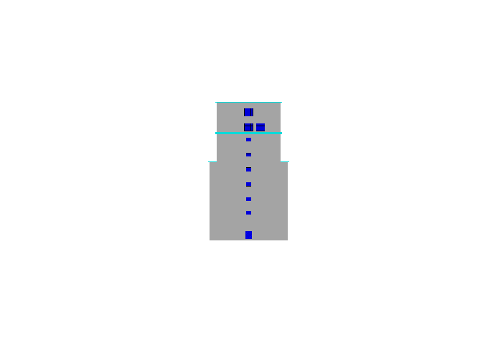

左视图

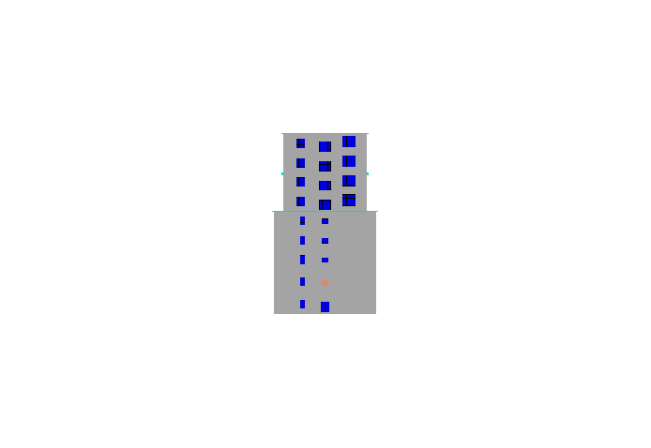

右视图

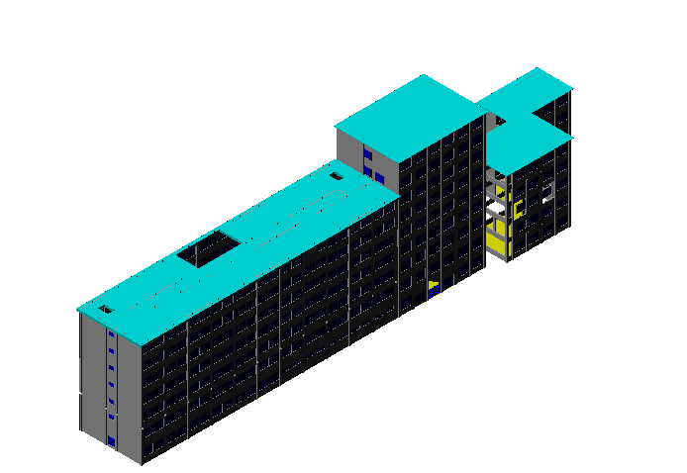

西南轴侧图

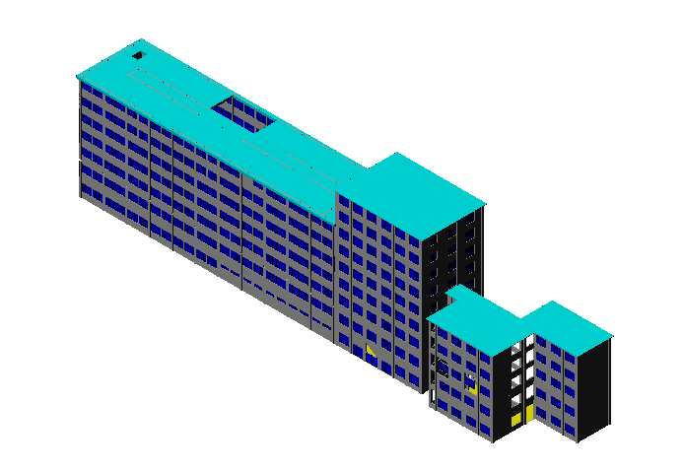

东南轴侧图

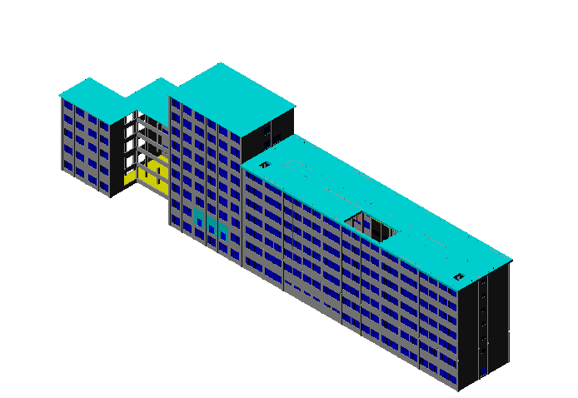

西北轴侧图

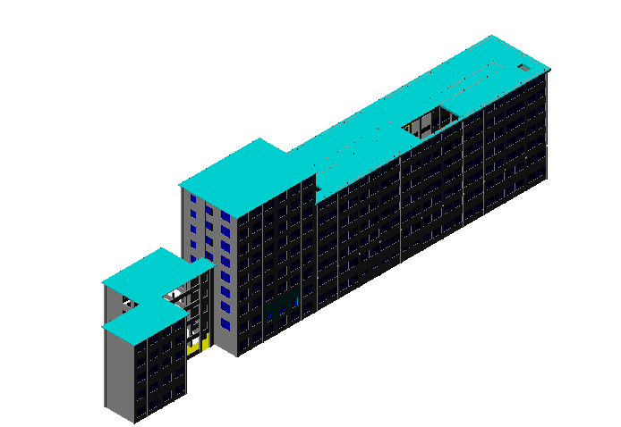

东北轴侧图

# 规定性指标检查

## 工程材料

|  |  |  |  |  |  |  |
| --- | --- | --- | --- | --- | --- | --- |
| 材料名称 | 导热系数λ | 蓄热系数S | 密度ρ | 比热容Cp | 蒸汽渗透系数u | 备注 |
| W/(m.K) | W/(㎡.K) | kg/m3 | J/(kg.K) | g/(m.h.kPa) |
| 水泥砂浆 | 0.930 | 11.370 | 1800.0 | 1050.0 | 0.0210 | 来源：《民用建筑热工设计规范（GB50176-93）》 |
| 石灰砂浆 | 0.810 | 10.070 | 1600.0 | 1050.0 | 0.0443 | 来源：《民用建筑热工设计规范（GB50176-93）》 |
| 钢筋混凝土 | 1.740 | 17.200 | 2500.0 | 920.0 | 0.0158 | 来源：《民用建筑热工设计规范（GB50176-93）》 |
| 碎石、卵石混凝土(ρ=2300) | 1.510 | 15.360 | 2300.0 | 920.0 | 0.0173 | 来源：《民用建筑热工设计规范（GB50176-93）》 |
| 挤塑聚苯板(ρ=25-32) | 0.030 | 0.320 | 28.5 | 1647.0 | 0.0162 | 来源：上海市《住宅建筑围护结构节能应用技术规程DG/TJ08-206-2002》 |
| 粒径10~30卵石 | 0.140 | 1.790 | 1200.0 | 262.3 | 0.0000 |  |
| 挤塑聚苯板(ρ=25-32)（1） | 0.030 | 0.320 | 28.5 | 1647.0 | 0.0000 |  |
| 水泥膨胀珍珠岩2%找坡 | 0.260 | 4.370 | 800.0 | 1170.0 | 0.0000 |  |
| 石灰水泥砂浆（混合砂浆） | 0.870 | 10.750 | 1700.0 | 1050.0 | 0.0975 |  |
| 膨胀聚苯板(ρ=18-20) | 0.042 | 0.360 | 19.0 | 2233.0 | 0.0000 |  |
| 砂加气块（B04级）(ρ=400-450) | 0.110 | 2.260 | 425.0 | 1502.0 | 0.0000 |  |
| 矿棉、岩棉、玻璃棉板(ρ=80-200) | 0.045 | 0.750 | 140.0 | 1220.0 | 0.4880 |  |
| 加气砼砌块 | 0.200 | 3.000 | 1800.0 | 388.7 | 0.0000 |  |
| 挤塑聚苯板(ρ=25-32)（4） | 0.030 | 0.320 | 28.5 | 1647.0 | 0.0000 |  |
| 聚氨酯硬泡沫塑料 | 0.033 | 0.360 | 30.0 | 1380.0 | 0.0234 |  |
| 石灰石膏砂浆 | 0.760 | 9.440 | 1500.0 | 1050.0 | 0.0000 |  |

## 围护结构作法简要说明

**1. 屋顶构造：**屋顶构造一：（由上到下）

粒径10~30卵石 40mm＋挤塑聚苯板(ρ=25-32)（1） 40mm＋水泥砂浆 20mm＋矿棉、岩棉、玻璃棉板(ρ=80-200) 20mm＋水泥膨胀珍珠岩2%找坡 20mm＋钢筋混凝土 100mm

**2. 外墙构造：**外-挤塑聚苯板20+钢筋砼200：（由外到内）

加气砼砌块 200mm＋膨胀聚苯板(ρ=18-20) 80mm＋聚氨酯硬泡沫塑料 20mm＋石灰石膏砂浆 20mm

**3. 挑空楼板构造：**挤塑聚苯板20+钢筋砼120：（由上到下）

水泥砂浆 30mm＋钢筋混凝土 120mm＋矿棉、岩棉、玻璃棉板(ρ=80-200) 80mm

**4. 采暖与非采暖隔墙：**砼多孔砖(190六孔砖)：

石灰水泥砂浆（混合砂浆） 10mm＋砂加气块（B04级）(ρ=400-450) 100mm＋石灰水泥砂浆（混合砂浆） 10mm

**5. 外窗：**隔热多腔封闭金属框+中空玻璃（6mm中透光Low-E+12mm氩气+6mm透明）：

传热系数2.100W/m^2.K，太阳得热系数0.435

**6. 幕墙：**12A钢铝单框双玻窗（平均）：

传热系数3.900W/m^2.K，太阳得热系数0.652

**7. 天窗：**隔热多腔封闭金属框+中空玻璃（6mm中透光Low-E+12mm氩气+6mm透明）：

传热系数2.100W/m^2.K，太阳得热系数0.435

**8. 周边地面构造：**混凝土120不保温地面：

碎石、卵石混凝土(ρ=2300) 30mm＋挤塑聚苯板(ρ=25-32)（4） 20mm＋水泥砂浆 20mm＋钢筋混凝土 120mm

## 体形系数

|  |  |
| --- | --- |
| 外表面积 | 11315.21 |
| 建筑体积 | 58867.60 |
| 体形系数 | 0.19 |
| 标准依据 | 《河南公共建筑节能设计标准》(DBJ41/T 075-2016)第3.2.1条 |
| 标准要求 | 寒冷地区体形系数应符合表3.2.1的规定(s≤0.40) |
| 结论 | 满足 |

## 窗墙比

### 窗墙比

|  |  |  |  |  |  |  |
| --- | --- | --- | --- | --- | --- | --- |
| 朝向 | 立面 | 窗面积(㎡) | 墙面积(㎡) | 窗墙比 | 限值 | 结论 |
| 南向 | 南-默认立面 | 1209.48 | 3278.03 | 0.37 | 0.70 | 适宜 |
| 北向 | 北-默认立面 | 1416.74 | 3706.15 | 0.38 | 0.70 | 适宜 |
| 东向 | 东-默认立面 | 105.47 | 1178.25 | 0.09 | 0.70 | 适宜 |
| 西向 | 西-默认立面 | 23.63 | 962.85 | 0.02 | 0.70 | 适宜 |
| 标准依据 | | 《河南公共建筑节能设计标准》(DBJ41/T 075-2016)第3.2.2条 | | | | |
| 标准要求 | | 寒冷地区甲类公共建筑各单一立面窗墙面积比 (包括透光幕墙 )均不宜大于0.70 | | | | |
| 结论 | | 适宜 | | | | |

### 外窗表

|  |  |  |  |  |  |  |  |
| --- | --- | --- | --- | --- | --- | --- | --- |
| 朝向 | 立面 | 编号 | 尺寸 | 楼层 | 数量 | 单个面积 （㎡） | 合计面积 （㎡） |
| 南向 | 南-默认立面 1209.48 | C2821 | 2.80×2.10 | 1~7 | 153 | 5.88 | 899.64 |
| C2824 | 2.80×2.40 | 1~9 | 41 | 6.72 | 275.52 |
| C2827 | 2.80×2.70 | 1 | 2 | 7.56 | 15.12 |
| C3208 | 2.40×0.80 | 1 | 10 | 1.92 | 19.20 |
| 北向 | 北-默认立面 1416.73 |  | 1.00×4.65 | 2 | 3 | 4.65 | 13.96 |
|  | 1.50×2.55 | 2 | 3 | 3.83 | 11.48 |
|  | 1.00×4.65 | 2 | 3 | 4.65 | 13.94 |
| C2821 | 2.80×2.10 | 1~7 | 174 | 5.88 | 1023.12 |
| C2824 | 2.80×2.40 | 1~9 | 51 | 6.72 | 342.72 |
| C3208 | 2.40×0.80 | 1 | 6 | 1.92 | 11.52 |
| 东向 | 东-默认立面 105.47 | C1719 | 1.75×1.95 | 1~6 | 6 | 3.41 | 20.48 |
| C1820 | 1.75×1.95 | 7~9 | 3 | 3.41 | 10.24 |
| C2521 | 2.50×2.10 | 6~9 | 4 | 5.25 | 21.00 |
| C2824 | 2.80×2.40 | 2~9 | 8 | 6.72 | 53.76 |
| 西向 | 西-默认立面 23.62 | C1511 | 1.50×1.05 | 3~7 | 5 | 1.58 | 7.88 |
| C2521 | 2.50×2.10 | 8~9 | 3 | 5.25 | 15.75 |

## 可见光透射比

|  |  |  |  |  |  |
| --- | --- | --- | --- | --- | --- |
| 朝向 | 立面 | 窗墙比 | 最不利窗编号 | 最不利透射比 | 透射比限值 |
| 南向 | 南-默认立面 | 0.37 | C2824 | 1.00 | 0.60 |
| 北向 | 北-默认立面 | 0.38 | C2824 | 1.00 | 0.60 |
| 东向 | 东-默认立面 | 0.09 | C2824 | 1.00 | 0.60 |
| 西向 | 西-默认立面 | 0.02 | C2521 | 1.00 | 0.60 |
| 标准依据 | | 《河南公共建筑节能设计标准》(DBJ41/T 075-2016)第3.2.4条 | | | |
| 标准要求 | | 当窗墙面积比小于0.40时，玻璃的可见光透射比不应当小于0.6;当窗墙面积比大于等于0.40时，玻璃的可见光透射比不应当小于0.4; | | | |
| 结论 | | 满足 | | | |

## 天窗

### 天窗屋顶比

|  |  |  |  |  |
| --- | --- | --- | --- | --- |
| 房间 | 天窗编号 | 天窗面积（㎡） | 屋顶面积（㎡） | 面积比 |
| 7014 |  | 4.97 | 45.50 | 0.11 |
| 7015 |  | 4.97 | 45.50 | 0.11 |
| 整栋建筑 | | 9.94 | 2760.22 | 0.00 |
| 标准依据 | 《河南公共建筑节能设计标准》(DBJ41/T 075-2016)第3.2.7条 | | | |
| 标准要求 | 天窗面积不应大于屋顶总面积的20% | | | |
| 结论 | 满足 | | | |

### 天窗类型

|  |  |  |  |  |  |
| --- | --- | --- | --- | --- | --- |
| 序号 | 构造名称 | 构造编号 | 传热系数 | 综合太阳得热系数 | 备注 |
| 1 | 隔热多腔封闭金属框+中空玻璃（6mm中透光Low-E+12mm氩气+6mm透明） | 52 | 2.10 | 0.44 | 《全国民用建筑工程设计技术措施节能篇》 |
| 平均 | |  | 2.10 | 0.44 |  |
| 标准依据 | | 《河南公共建筑节能设计标准》(DBJ41/T 075-2016)第3.3.1条 | | | |
| 标准要求 | | K≤2.4,SHGC≤0.44,S≤0.3或K≤2.4,SHGC≤0.35,0.3<S≤0.5 | | | |
| 结论 | | 满足 | | | |

## 屋顶构造

### 屋顶构造一

|  |  |  |  |  |  |  |
| --- | --- | --- | --- | --- | --- | --- |
| 材料名称 （由上到下） | 厚度δ | 导热系数λ | 蓄热系数S | 修正系数 | 热阻R | 热惰性指标 |
| (mm) | W/(m.K) | W/(㎡.K) | α | (㎡K)/W | D=R*S |
| 粒径10~30卵石 | 40 | 0.140 | 1.790 | 1.00 | 0.286 | 0.511 |
| 挤塑聚苯板(ρ=25-32)（1） | 40 | 0.030 | 0.320 | 1.10 | 1.212 | 0.427 |
| 水泥砂浆 | 20 | 0.930 | 11.370 | 1.00 | 0.022 | 0.245 |
| 矿棉、岩棉、玻璃棉板(ρ=80-200) | 20 | 0.045 | 0.750 | 1.00 | 0.444 | 0.333 |
| 水泥膨胀珍珠岩2%找坡 | 20 | 0.260 | 4.370 | 1.00 | 0.077 | 0.336 |
| 钢筋混凝土 | 100 | 1.740 | 17.200 | 1.00 | 0.057 | 0.989 |
| 各层之和∑ | 240 | － | － | － | 2.098 | 2.841 |
| 外表面太阳辐射吸收系数 | 0.75[默认] | | | | | |
| 传热系数K=1/(0.15+∑R) | 0.45 | | | | | |
| 数据来源 | 河南公建2006标准第43页 | | | | | |
| 标准依据 | 《河南公共建筑节能设计标准》(DBJ41/T 075-2016)第3.3.1条 | | | | | |
| 标准要求 | K≤0.45,S≤0.30或K≤0.40,0.30<S≤0.50 | | | | | |
| 结论 | 满足 | | | | | |

## 外墙构造

### 外-挤塑聚苯板20+钢筋砼200

|  |  |  |  |  |  |  |
| --- | --- | --- | --- | --- | --- | --- |
| 材料名称 （由外到内） | 厚度δ | 导热系数λ | 蓄热系数S | 修正系数 | 热阻R | 热惰性指标 |
| (mm) | W/(m.K) | W/(㎡.K) | α | (㎡K)/W | D=R*S |
| 加气砼砌块 | 200 | 0.200 | 3.000 | 1.25 | 0.800 | 3.000 |
| 膨胀聚苯板(ρ=18-20) | 80 | 0.042 | 0.360 | 1.20 | 1.587 | 0.686 |
| 聚氨酯硬泡沫塑料 | 20 | 0.033 | 0.360 | 1.00 | 0.606 | 0.218 |
| 石灰石膏砂浆 | 20 | 0.760 | 9.440 | 1.00 | 0.026 | 0.248 |
| 各层之和∑ | 320 | － | － | － | 3.020 | 4.152 |
| 外表面太阳辐射吸收系数 | 0.75[默认] | | | | | |
| 传热系数K=1/(0.15+∑R) | 0.32 | | | | | |
| 数据来源 | 河南公建2006标准第60页 | | | | | |
| 标准依据 | 《河南公共建筑节能设计标准》(DBJ41/T 075-2016)第3.3.1条 | | | | | |
| 标准要求 | K≤0.50,S≤0.30或K≤0.45,0.30<S≤0.50 | | | | | |
| 结论 | 满足 | | | | | |

### 外墙主断面传热系数的修正系数ψ

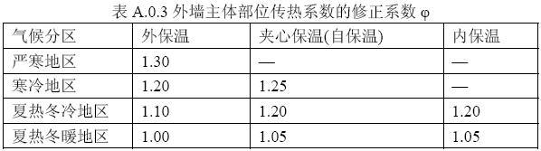

## 挑空楼板构造

### 挤塑聚苯板20+钢筋砼120

|  |  |  |  |  |  |  |
| --- | --- | --- | --- | --- | --- | --- |
| 材料名称 （由上到下） | 厚度δ | 导热系数λ | 蓄热系数S | 修正系数 | 热阻R | 热惰性指标 |
| (mm) | W/(m.K) | W/(㎡.K) | α | (㎡K)/W | D=R*S |
| 水泥砂浆 | 30 | 0.930 | 11.370 | 1.00 | 0.032 | 0.367 |
| 钢筋混凝土 | 120 | 1.740 | 17.200 | 1.00 | 0.069 | 1.186 |
| 矿棉、岩棉、玻璃棉板(ρ=80-200) | 80 | 0.045 | 0.750 | 1.00 | 1.778 | 1.333 |
| 各层之和∑ | 230 | － | － | － | 1.879 | 2.886 |
| 传热系数K=1/(0.15+∑R) | 0.49 | | | | | |
| 标准依据 | 《河南公共建筑节能设计标准》(DBJ41/T 075-2016)第3.3.1条 | | | | | |
| 标准要求 | K≤0.50,S≤0.30或K≤0.45,0.30<S≤0.50 | | | | | |
| 结论 | 满足 | | | | | |

## 采暖与非采暖隔墙

### 砼多孔砖(190六孔砖)

|  |  |  |  |  |  |  |
| --- | --- | --- | --- | --- | --- | --- |
| 材料名称 | 厚度δ | 导热系数λ | 蓄热系数S | 修正系数 | 热阻R | 热惰性指标 |
| (mm) | W/(m.K) | W/(㎡.K) | α | (㎡K)/W | D=R*S |
| 石灰水泥砂浆（混合砂浆） | 10 | 0.870 | 10.750 | 1.00 | 0.011 | 0.124 |
| 砂加气块（B04级）(ρ=400-450) | 100 | 0.110 | 2.260 | 1.00 | 0.909 | 2.055 |
| 石灰水泥砂浆（混合砂浆） | 10 | 0.870 | 10.750 | 1.00 | 0.011 | 0.124 |
| 各层之和∑ | 120 | － | － | － | 0.932 | 2.302 |
| 传热系数K=1/(0.22+∑R) | 0.87 | | | | | |
| 标准依据 | 《河南公共建筑节能设计标准》(DBJ41/T 075-2016)第3.3.1条 | | | | | |
| 标准要求 | K≤1.5 | | | | | |
| 结论 | 满足 | | | | | |

## 地下车库与供暖房间之间的楼板

本工程无此项内容

## 外窗热工

### 外窗构造

|  |  |  |  |  |  |  |
| --- | --- | --- | --- | --- | --- | --- |
| 序号 | 构造名称 | 构造编号 | 传热系数 | 太阳得热系数 | 可见光透射比 | 备注 |
| 1 | 隔热多腔封闭金属框+中空玻璃（6mm中透光Low-E+12mm氩气+6mm透明） | 18 | 2.10 | 0.44 | 1.000 | 《全国民用建筑工程设计技术措施节能篇》 |
| 2 | 12A钢铝单框双玻窗（平均） | 51 | 3.90 | 0.65 | 1.000 | 来源《民用建筑热工设计规范》 |

### 外遮阳类型

已启用环境遮阳

#### 平板遮阳

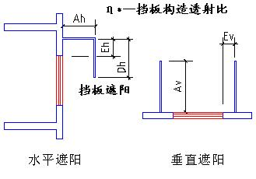

|  |  |  |  |  |  |  |  |
| --- | --- | --- | --- | --- | --- | --- | --- |
| 序号 | 编号 | 水平挑出Ah (m) | 距离上沿Eh (m) | 垂直挑出Av (m) | 距离边沿Ev (m) | 挡板高Dh (m) | 挡板透射η* |
| 1 |  | 0.100 | 0.000 | 0.100 | 0.000 | 0.000 | 0.000 |

### 平均传热系数

1. 南向：

南-默认立面

|  |  |  |  |  |  |  |  |
| --- | --- | --- | --- | --- | --- | --- | --- |
| 序号 | 门窗编号 | 楼层 | 数量 | 单个面积（㎡） | 总面积（㎡） | 构造编号 | 传热系数 |
| 1 | C2821 | 1~7 | 153 | 5.880 | 899.640 | 18 | 2.100 |
| 2 | C2824 | 1~9 | 41 | 6.720 | 275.520 | 18 | 2.100 |
| 3 | C2827 | 1 | 2 | 7.560 | 15.120 | 18 | 2.100 |
| 4 | C3208 | 1 | 10 | 1.920 | 19.200 | 18 | 2.100 |
| 立面总面积(㎡) | | | 1209.480 | 立面平均传热系数 | | | 2.100 |

2. 北向：

北-默认立面

|  |  |  |  |  |  |  |  |
| --- | --- | --- | --- | --- | --- | --- | --- |
| 序号 | 门窗编号 | 楼层 | 数量 | 单个面积（㎡） | 总面积（㎡） | 构造编号 | 传热系数 |
| 1 |  | 2 | 3 | 4.655 | 13.964 | 51 | 3.900 |
| 2 |  | 2 | 3 | 3.825 | 11.475 | 51 | 3.900 |
| 3 |  | 2 | 3 | 4.645 | 13.936 | 51 | 3.900 |
| 4 | C2821 | 1~7 | 174 | 5.880 | 1023.120 | 18 | 2.100 |
| 5 | C2824 | 1~9 | 51 | 6.720 | 342.720 | 18 | 2.100 |
| 6 | C3208 | 1 | 6 | 1.920 | 11.520 | 18 | 2.100 |
| 立面总面积(㎡) | | | 1416.735 | 立面平均传热系数 | | | 2.150 |

3. 东向：

东-默认立面

|  |  |  |  |  |  |  |  |
| --- | --- | --- | --- | --- | --- | --- | --- |
| 序号 | 门窗编号 | 楼层 | 数量 | 单个面积（㎡） | 总面积（㎡） | 构造编号 | 传热系数 |
| 1 | C1719 | 1~6 | 6 | 3.413 | 20.475 | 18 | 2.100 |
| 2 | C1820 | 7~9 | 3 | 3.413 | 10.238 | 18 | 2.100 |
| 3 | C2521 | 6~9 | 4 | 5.250 | 21.000 | 18 | 2.100 |
| 4 | C2824 | 2~9 | 8 | 6.720 | 53.760 | 18 | 2.100 |
| 立面总面积(㎡) | | | 105.473 | 立面平均传热系数 | | | 2.100 |

4. 西向：

西-默认立面

|  |  |  |  |  |  |  |  |
| --- | --- | --- | --- | --- | --- | --- | --- |
| 序号 | 门窗编号 | 楼层 | 数量 | 单个面积（㎡） | 总面积（㎡） | 构造编号 | 传热系数 |
| 1 | C1511 | 3~7 | 5 | 1.575 | 7.875 | 18 | 2.100 |
| 2 | C2521 | 8~9 | 3 | 5.250 | 15.750 | 18 | 2.100 |
| 立面总面积(㎡) | | | 23.625 | 立面平均传热系数 | | | 2.100 |

### 综合太阳得热系数

1. 南向：

南-默认立面

|  |  |  |  |  |  |  |  |  |  |  |
| --- | --- | --- | --- | --- | --- | --- | --- | --- | --- | --- |
| 序号 | 门窗编号 | 楼层 | 数量 | 单个面积（㎡） | 总面积（㎡） | 构造编号 | 窗太阳得热系数 | 外遮阳编号 | 外遮阳系数(含环境遮阳) | 综合太阳得热系数 |
| 1 | C2821 | 1~7 | 153 | 5.880 | 899.640 | 18 | 0.435 |  | 1.000 | 0.435 |
| 2 | C2824 | 1~9 | 41 | 6.720 | 275.520 | 18 | 0.435 |  | 1.000 | 0.435 |
| 3 | C2827 | 1 | 2 | 7.560 | 15.120 | 18 | 0.435 |  | 1.000 | 0.435 |
| 4 | C3208 | 1 | 10 | 1.920 | 19.200 | 18 | 0.435 |  | 1.000 | 0.435 |
| 立面总面积(㎡) | | | | | 1209.480 | 综合太阳得热系数 | | | 1.000 | 0.435 |

2. 北向：

北-默认立面

|  |  |  |  |  |  |  |  |  |  |  |
| --- | --- | --- | --- | --- | --- | --- | --- | --- | --- | --- |
| 序号 | 门窗编号 | 楼层 | 数量 | 单个面积（㎡） | 总面积（㎡） | 构造编号 | 窗太阳得热系数 | 外遮阳编号 | 外遮阳系数(含环境遮阳) | 综合太阳得热系数 |
| 1 |  | 2 | 3 | 4.655 | 13.964 | 51 | 0.652 |  | 1.000 | 0.652 |
| 2 |  | 2 | 3 | 3.825 | 11.475 | 51 | 0.652 |  | 1.000 | 0.652 |
| 3 |  | 2 | 3 | 4.645 | 13.936 | 51 | 0.652 |  | 1.000 | 0.652 |
| 4 | C2821 | 1~7 | 174 | 5.880 | 1023.120 | 18 | 0.435 |  | 1.000 | 0.435 |
| 5 | C2824 | 1~9 | 51 | 6.720 | 342.720 | 18 | 0.435 |  | 1.000 | 0.435 |
| 6 | C3208 | 1 | 6 | 1.920 | 11.520 | 18 | 0.435 |  | 1.000 | 0.435 |
| 立面总面积(㎡) | | | | | 1416.735 | 综合太阳得热系数 | | | 1.000 | 0.441 |

3. 东向：

东-默认立面

|  |  |  |  |  |  |  |  |  |  |  |
| --- | --- | --- | --- | --- | --- | --- | --- | --- | --- | --- |
| 序号 | 门窗编号 | 楼层 | 数量 | 单个面积（㎡） | 总面积（㎡） | 构造编号 | 窗太阳得热系数 | 外遮阳编号 | 外遮阳系数(含环境遮阳) | 综合太阳得热系数 |
| 1 | C1719 | 1~6 | 6 | 3.413 | 20.475 | 18 | 0.435 |  | 1.000 | 0.435 |
| 2 | C1820 | 7~9 | 3 | 3.413 | 10.238 | 18 | 0.435 |  | 1.000 | 0.435 |
| 3 | C2521 | 6~9 | 4 | 5.250 | 21.000 | 18 | 0.435 |  | 1.000 | 0.435 |
| 4 | C2824 | 2~9 | 8 | 6.720 | 53.760 | 18 | 0.435 |  | 1.000 | 0.435 |
| 立面总面积(㎡) | | | | | 105.473 | 综合太阳得热系数 | | | 1.000 | 0.435 |

4. 西向：

西-默认立面

|  |  |  |  |  |  |  |  |  |  |  |
| --- | --- | --- | --- | --- | --- | --- | --- | --- | --- | --- |
| 序号 | 门窗编号 | 楼层 | 数量 | 单个面积（㎡） | 总面积（㎡） | 构造编号 | 窗太阳得热系数 | 外遮阳编号 | 外遮阳系数(含环境遮阳) | 综合太阳得热系数 |
| 1 | C1511 | 3~7 | 5 | 1.575 | 7.875 | 18 | 0.435 |  | 1.000 | 0.435 |
| 2 | C2521 | 8~9 | 3 | 5.250 | 15.750 | 18 | 0.435 |  | 1.000 | 0.435 |
| 立面总面积(㎡) | | | | | 23.625 | 综合太阳得热系数 | | | 1.000 | 0.435 |

### 总体热工性能

|  |  |  |  |  |  |  |  |
| --- | --- | --- | --- | --- | --- | --- | --- |
| 朝向 | 立面 | 面积 | 传热系数 | 综合太阳得热系数 | 窗墙比 | 标准要求 | 结论 |
| 南向 | 南-默认立面 | 1209.48 | 2.10 | 0.44 | 0.37 | K≤2.40, SHGC≤0.48 | 满足 |
| 北向 | 北-默认立面 | 1416.74 | 2.15 | 0.44 | 0.38 | K≤2.40, SHGC(不要求) | 满足 |
| 东向 | 东-默认立面 | 105.47 | 2.10 | 0.44 | 0.09 | K≤3.00, SHGC(不要求) | 满足 |
| 西向 | 西-默认立面 | 23.63 | 2.10 | 0.44 | 0.02 | K≤3.00, SHGC(不要求) | 满足 |
| 综合平均 |  | 2755.31 | 2.13 | 0.44 | 0.30 |  |  |
| 标准依据 | 《河南公共建筑节能设计标准》(DBJ41/T 075-2016)第3.3.1条 | | | | | | |
| 标准要求 | 外窗传热系数和太阳得热系数满足表3.3.1-1的要求 | | | | | | |
| 结论 | 满足 | | | | | | |

注：本表所统计的外窗包含凸窗。

## 周边地面构造

### 混凝土120不保温地面

|  |  |  |  |  |  |  |
| --- | --- | --- | --- | --- | --- | --- |
| 材料名称 | 厚度δ | 导热系数λ | 蓄热系数S | 修正系数 | 热阻R | 热惰性指标 |
| (mm) | W/(m.K) | W/(㎡.K) | α | (㎡K)/W | D=R*S |
| 碎石、卵石混凝土(ρ=2300) | 30 | 1.510 | 15.360 | 1.00 | 0.020 | 0.305 |
| 挤塑聚苯板(ρ=25-32)（4） | 20 | 0.030 | 0.320 | 1.00 | 0.667 | 0.213 |
| 水泥砂浆 | 20 | 0.930 | 11.370 | 1.00 | 0.022 | 0.245 |
| 钢筋混凝土 | 120 | 1.740 | 17.200 | 1.00 | 0.069 | 1.186 |
| 各层之和∑ | 190 | － | － | － | 0.777 | 1.949 |
| 保温材料层R | 0.67 | | | | | |
| 标准依据 | 《河南公共建筑节能设计标准》(DBJ41/T 075-2016)第3.3.1条 | | | | | |
| 标准要求 | R≥0.60 | | | | | |
| 结论 | 满足 | | | | | |

备注：用灰色显示的材料是非保温材料。

## 采暖地下室外墙构造

本工程无此项内容

## 变形缝

本工程无此项内容

## 有效通风换气面积

|  |  |  |  |  |  |  |  |  |  |  |  |
| --- | --- | --- | --- | --- | --- | --- | --- | --- | --- | --- | --- |
| 楼层 | 房间编号 | 房间面积（㎡） | | 立面面积（㎡） | 门窗编号 | 门窗面积（㎡） | 有效通风面积比 | 门窗类型 | 有效通风面积/外窗面积 | 有效通风面积/立面面积 | 结论 |
| 1 | 1003 | 129.87 | | 135.15 | C2821 | 5.88 | 0.30 | 外窗 | 0.30 | 0.08 | 不适宜 |
| C2821 | 5.88 | 0.30 | 外窗 |
| C2821 | 5.88 | 0.30 | 外窗 |
| C2821 | 5.88 | 0.30 | 外窗 |
| C2821 | 5.88 | 0.30 | 外窗 |
| C2821 | 5.88 | 0.30 | 外窗 |
| 1004 | 116.18 | | 55.80 | C2827 | 7.56 | 0.30 | 外窗 | 0.30 | 0.08 | 不适宜 |
| C2827 | 7.56 | 0.30 | 外窗 |
| 1005 | 102.69 | | 153.45 | C2821 | 5.88 | 0.30 | 外窗 | 0.30 | 0.07 | 不适宜 |
| C2821 | 5.88 | 0.30 | 外窗 |
| C2821 | 5.88 | 0.30 | 外窗 |
| C2821 | 5.88 | 0.30 | 外窗 |
| C2821 | 5.88 | 0.30 | 外窗 |
| C2821 | 5.88 | 0.30 | 外窗 |
| 1006 | 102.69 | | 55.80 | C2821 | 5.88 | 0.30 | 外窗 | 0.30 | 0.09 | 不适宜 |
| C2821 | 5.88 | 0.30 | 外窗 |
| C2821 | 5.88 | 0.30 | 外窗 |
| 1008 | 87.50 | | 102.00 | C3208 | 1.92 | 0.30 | 外窗 | 0.30 | 0.02 | 不适宜 |
| C3208 | 1.92 | 0.30 | 外窗 |
| C3208 | 1.92 | 0.30 | 外窗 |
| C3208 | 1.92 | 0.30 | 外窗 |
| 1009 | 87.50 | | 66.30 | C3208 | 1.92 | 0.30 | 外窗 | 0.30 | 0.03 | 不适宜 |
| C3208 | 1.92 | 0.30 | 外窗 |
| C3208 | 1.92 | 0.30 | 外窗 |
| C3208 | 1.92 | 0.30 | 外窗 |
| 1012 | 65.39 | | 49.87 | C3208 | 1.92 | 0.30 | 外窗 | 0.30 | 0.03 | 不适宜 |
| C3208 | 1.92 | 0.30 | 外窗 |
| C3208 | 1.92 | 0.30 | 外窗 |
| 1013 | 64.99 | | 49.58 | C3208 | 1.92 | 0.30 | 外窗 | 0.30 | 0.03 | 不适宜 |
| C3208 | 1.92 | 0.30 | 外窗 |
| C3208 | 1.92 | 0.30 | 外窗 |
| 1014 | 45.61 | | 69.75 | C2824 | 6.72 | 0.30 | 外窗 | 0.30 | 0.06 | 不适宜 |
| C2824 | 6.72 | 0.30 | 外窗 |
| 1017 | 42.25 | | 68.85 | C2821 | 5.88 | 0.30 | 外窗 | 0.30 | 0.05 | 不适宜 |
| C2821 | 5.88 | 0.30 | 外窗 |
| 1018 | 42.25 | | 33.15 | C3208 | 1.92 | 0.30 | 外窗 | 0.30 | 0.03 | 不适宜 |
| C3208 | 1.92 | 0.30 | 外窗 |
| 1019 | 31.98 | | 23.25 | C2824 | 6.72 | 0.30 | 外窗 | 0.30 | 0.09 | 不适宜 |
| 1020 | 25.33 | | 23.25 | C2824 | 6.72 | 0.30 | 外窗 | 0.30 | 0.09 | 不适宜 |
| 1022 | 25.77 | | 51.15 | C1719 | 3.41 | 0.30 | 外窗 | 0.30 | 0.06 | 不适宜 |
| C2824 | 6.72 | 0.30 | 外窗 |
| 1026 | 16.05 | | 39.60 | C2821 | 5.88 | 0.30 | 外窗 | 0.30 | 0.04 | 不适宜 |
| 1027 | 16.01 | | 39.56 | C2821 | 5.88 | 0.30 | 外窗 | 0.30 | 0.04 | 不适宜 |
| 2 | 2003 | 102.69 | | 153.45 | C2821 | 5.88 | 0.30 | 外窗 | 0.30 | 0.07 | 不适宜 |
| C2821 | 5.88 | 0.30 | 外窗 |
| C2821 | 5.88 | 0.30 | 外窗 |
| C2821 | 5.88 | 0.30 | 外窗 |
| C2821 | 5.88 | 0.30 | 外窗 |
| C2821 | 5.88 | 0.30 | 外窗 |
| 2004 | 102.95 | | 55.80 | C2821 | 5.88 | 0.30 | 外窗 | 0.30 | 0.09 | 不适宜 |
| C2821 | 5.88 | 0.30 | 外窗 |
| C2821 | 5.88 | 0.30 | 外窗 |
| 2012 | 64.33 | | 70.48 | C2821 | 5.88 | 0.30 | 外窗 | 0.30 | 0.08 | 不适宜 |
| C2821 | 5.88 | 0.30 | 外窗 |
| C2821 | 5.88 | 0.30 | 外窗 |
| 2015 | 63.91 | | 70.22 | C2821 | 5.88 | 0.30 | 外窗 | 0.30 | 0.08 | 不适宜 |
| C2821 | 5.88 | 0.30 | 外窗 |
| C2821 | 5.88 | 0.30 | 外窗 |
| 2017 | 45.61 | | 69.75 | C2824 | 6.72 | 0.30 | 外窗 | 0.30 | 0.09 | 不适宜 |
| C2824 | 6.72 | 0.30 | 外窗 |
| C2824 | 6.72 | 0.30 | 外窗 |
| 2022 | 31.98 | | 23.25 | C2824 | 6.72 | 0.30 | 外窗 | 0.30 | 0.09 | 不适宜 |
| 2023 | 25.33 | | 23.25 | C2824 | 6.72 | 0.30 | 外窗 | 0.30 | 0.09 | 不适宜 |
| 2025 | 25.77 | | 51.15 | C1719 | 3.41 | 0.30 | 外窗 | 0.30 | 0.06 | 不适宜 |
| C2824 | 6.72 | 0.30 | 外窗 |
| 2028 | 15.98 | | 39.53 | C2821 | 5.88 | 0.30 | 外窗 | 0.30 | 0.04 | 不适宜 |
| 2029 | 15.98 | | 39.53 | C2821 | 5.88 | 0.30 | 外窗 | 0.30 | 0.04 | 不适宜 |
| 3 | 3005 | 102.69 | | 135.30 | C2821 | 5.88 | 0.30 | 外窗 | 0.30 | 0.08 | 不适宜 |
| C2821 | 5.88 | 0.30 | 外窗 |
| C2821 | 5.88 | 0.30 | 外窗 |
| C2821 | 5.88 | 0.30 | 外窗 |
| C2821 | 5.88 | 0.30 | 外窗 |
| C2821 | 5.88 | 0.30 | 外窗 |
| 3008 | 86.06 | | 82.00 | C2821 | 5.88 | 0.30 | 外窗 | 0.30 | 0.09 | 不适宜 |
| C2821 | 5.88 | 0.30 | 外窗 |
| C2821 | 5.88 | 0.30 | 外窗 |
| C2821 | 5.88 | 0.30 | 外窗 |
| 3019 | 42.25 | | 55.35 | C2821 | 5.88 | 0.30 | 外窗 | 0.30 | 0.06 | 不适宜 |
| C2821 | 5.88 | 0.30 | 外窗 |
| 3022 | 25.77 | | 45.10 | C1719 | 3.41 | 0.30 | 外窗 | 0.30 | 0.07 | 不适宜 |
| C2824 | 6.72 | 0.30 | 外窗 |
| 3025 | 17.93 | | 12.30 | C1511 | 1.58 | 0.30 | 外窗 | 0.30 | 0.04 | 不适宜 |
| 3028 | 16.05 | | 34.92 | C2821 | 5.88 | 0.30 | 外窗 | 0.30 | 0.05 | 不适宜 |
| 3029 | 16.01 | | 34.88 | C2821 | 5.88 | 0.30 | 外窗 | 0.30 | 0.05 | 不适宜 |
| 4 | 4004 | 108.11 | | 95.43 | C2821 | 5.88 | 0.30 | 外窗 | 0.30 | 0.09 | 不适宜 |
| C2821 | 5.88 | 0.30 | 外窗 |
| C2821 | 5.88 | 0.30 | 外窗 |
| C2821 | 5.88 | 0.30 | 外窗 |
| C2821 | 5.88 | 0.30 | 外窗 |
| 4005 | 102.69 | | 135.30 | C2821 | 5.88 | 0.30 | 外窗 | 0.30 | 0.08 | 不适宜 |
| C2821 | 5.88 | 0.30 | 外窗 |
| C2821 | 5.88 | 0.30 | 外窗 |
| C2821 | 5.88 | 0.30 | 外窗 |
| C2821 | 5.88 | 0.30 | 外窗 |
| C2821 | 5.88 | 0.30 | 外窗 |
| 4009 | 86.06 | | 82.00 | C2821 | 5.88 | 0.30 | 外窗 | 0.30 | 0.09 | 不适宜 |
| C2821 | 5.88 | 0.30 | 外窗 |
| C2821 | 5.88 | 0.30 | 外窗 |
| C2821 | 5.88 | 0.30 | 外窗 |
| 4011 | 86.06 | | 82.00 | C2821 | 5.88 | 0.30 | 外窗 | 0.30 | 0.09 | 不适宜 |
| C2821 | 5.88 | 0.30 | 外窗 |
| C2821 | 5.88 | 0.30 | 外窗 |
| C2821 | 5.88 | 0.30 | 外窗 |
| 4020 | 25.77 | | 45.10 | C1719 | 3.41 | 0.30 | 外窗 | 0.30 | 0.07 | 不适宜 |
| C2824 | 6.72 | 0.30 | 外窗 |
| 4023 | 17.93 | | 12.30 | C1511 | 1.58 | 0.30 | 外窗 | 0.30 | 0.04 | 不适宜 |
| 4026 | 15.98 | | 34.85 | C2821 | 5.88 | 0.30 | 外窗 | 0.30 | 0.05 | 不适宜 |
| 4027 | 15.98 | | 34.85 | C2821 | 5.88 | 0.30 | 外窗 | 0.30 | 0.05 | 不适宜 |
| 5 | 5005 | 102.69 | | 135.30 | C2821 | 5.88 | 0.30 | 外窗 | 0.30 | 0.08 | 不适宜 |
| C2821 | 5.88 | 0.30 | 外窗 |
| C2821 | 5.88 | 0.30 | 外窗 |
| C2821 | 5.88 | 0.30 | 外窗 |
| C2821 | 5.88 | 0.30 | 外窗 |
| C2821 | 5.88 | 0.30 | 外窗 |
| 5007 | 86.06 | | 82.00 | C2821 | 5.88 | 0.30 | 外窗 | 0.30 | 0.09 | 不适宜 |
| C2821 | 5.88 | 0.30 | 外窗 |
| C2821 | 5.88 | 0.30 | 外窗 |
| C2821 | 5.88 | 0.30 | 外窗 |
| 5009 | 86.06 | | 82.00 | C2821 | 5.88 | 0.30 | 外窗 | 0.30 | 0.09 | 不适宜 |
| C2821 | 5.88 | 0.30 | 外窗 |
| C2821 | 5.88 | 0.30 | 外窗 |
| C2821 | 5.88 | 0.30 | 外窗 |
| 5020 | 25.77 | | 45.10 | C1719 | 3.41 | 0.30 | 外窗 | 0.30 | 0.07 | 不适宜 |
| C2824 | 6.72 | 0.30 | 外窗 |
| 5023 | 17.93 | | 12.30 | C1511 | 1.58 | 0.30 | 外窗 | 0.30 | 0.04 | 不适宜 |
| 5026 | 15.98 | | 34.85 | C2821 | 5.88 | 0.30 | 外窗 | 0.30 | 0.05 | 不适宜 |
| 5027 | 15.98 | | 34.85 | C2821 | 5.88 | 0.30 | 外窗 | 0.30 | 0.05 | 不适宜 |
| 6 | 6004 | 86.06 | | 82.00 | C2821 | 5.88 | 0.30 | 外窗 | 0.30 | 0.09 | 不适宜 |
| C2821 | 5.88 | 0.30 | 外窗 |
| C2821 | 5.88 | 0.30 | 外窗 |
| C2821 | 5.88 | 0.30 | 外窗 |
| 6007 | 86.06 | | 82.00 | C2821 | 5.88 | 0.30 | 外窗 | 0.30 | 0.09 | 不适宜 |
| C2821 | 5.88 | 0.30 | 外窗 |
| C2821 | 5.88 | 0.30 | 外窗 |
| C2821 | 5.88 | 0.30 | 外窗 |
| 6009 | 86.06 | | 82.00 | C2821 | 5.88 | 0.30 | 外窗 | 0.30 | 0.09 | 不适宜 |
| C2821 | 5.88 | 0.30 | 外窗 |
| C2821 | 5.88 | 0.30 | 外窗 |
| C2821 | 5.88 | 0.30 | 外窗 |
| 6019 | 17.93 | | 12.30 | C1511 | 1.58 | 0.30 | 外窗 | 0.30 | 0.04 | 不适宜 |
| 7 | 7014 | 42.25 | | 55.35 | C2821 | 5.88 | 0.30 | 外窗 | 0.30 | 0.06 | 不适宜 |
| C2821 | 5.88 | 0.30 | 外窗 |
| 8 | 8002 | 99.91 | | 94.30 | C2824 | 6.72 | 0.30 | 外窗 | 0.30 | 0.09 | 不适宜 |
| C2824 | 6.72 | 0.30 | 外窗 |
| C2824 | 6.72 | 0.30 | 外窗 |
| C2824 | 6.72 | 0.30 | 外窗 |
| 8005 | 25.77 | | 45.10 | C1820 | 3.41 | 0.30 | 外窗 | 0.30 | 0.07 | 不适宜 |
| C2824 | 6.72 | 0.30 | 外窗 |
| 9 | 9004 | 52.26 | | 61.50 | C2824 | 6.72 | 0.30 | 外窗 | 0.30 | 0.07 | 不适宜 |
| C2824 | 6.72 | 0.30 | 外窗 |
| 9005 | 52.26 | | 61.50 | C2824 | 6.72 | 0.30 | 外窗 | 0.30 | 0.07 | 不适宜 |
| C2824 | 6.72 | 0.30 | 外窗 |
| 9006 | 25.77 | | 45.10 | C1820 | 3.41 | 0.30 | 外窗 | 0.30 | 0.07 | 不适宜 |
| C2824 | 6.72 | 0.30 | 外窗 |
| 通风换气装置 | | | 有 | | | | | | | | |
| 标准依据 | | | 《河南公共建筑节能设计标准》(DBJ41/T 075-2016)第3.2.8条 | | | | | | | | |
| 标准要求 | | | 甲类建筑外窗有效通风换气面积不宜小于所在房间立面面积的10% | | | | | | | | |
| 结论 | | | 满足 | | | | | | | | |

注：达标时只列出一项，不达标时列出全部不达标项

## 非中空窗面积比

|  |  |  |  |  |  |  |
| --- | --- | --- | --- | --- | --- | --- |
| 朝向 | 立面 | 非中空玻璃面积(㎡) | 透光面积(㎡) | 非中空面积比 | 限值 | 结论 |
| 南向 | 南-默认立面 | 0.00 | 1209.48 | 0.00 | 0.15 | 满足 |
| 北向 | 北-默认立面 | 0.00 | 1416.74 | 0.00 | 0.15 | 满足 |
| 东向 | 东-默认立面 | 0.00 | 105.47 | 0.00 | 0.15 | 满足 |
| 西向 | 西-默认立面 | 0.00 | 23.63 | 0.00 | 0.15 | 满足 |
| 标准依据 | | 《河南公共建筑节能设计标准》(DBJ41/T 075-2016)第3.3.7条 | | | | |
| 标准要求 | | 非中空玻璃的面积不应超过同一立面透光面积的15% | | | | |
| 结论 | | 满足 | | | | |

## 外窗气密性

|  |  |  |
| --- | --- | --- |
| 层数 | 1～9层 | 10层以上 |
| 最不利气密性等级 | 7级 | － |
| 外窗气密性措施 |  |  |
| 标准依据 | 《河南公共建筑节能设计标准》(DBJ41/T 075-2016)第3.3.5条，分级与检测方法《建筑外门窗气密、水密、抗风压性能分级及检测方法》（GB/T 7106-2008） | 《河南公共建筑节能设计标准》(DBJ41/T 075-2016)第3.3.5条，分级与检测方法《建筑外门窗气密、水密、抗风压性能分级及检测方法》（GB/T 7106-2008） |
| 标准要求 | 10层以下外窗气密性不应低于《建筑外门窗气密、水密、抗风压性能分级及检测方法》（GB/T 7106-2008）的6级 | 10层及以上外窗气密性不应低于《建筑外门窗气密、水密、抗风压性能分级及检测方法》（GB/T 7106-2008）的7级 |
| 结论 | 满足 | － |

## 外门气密性

|  |  |
| --- | --- |
| 最不利气密性等级 | 7级 M1821 |
| 外门气密性措施 |  |
| 标准依据 | 《河南公共建筑节能设计标准》(DBJ41/T 075-2016)第3.3.5条，分级与检测方法《建筑外门窗气密、水密、抗风压性能分级及检测方法》（GB/T 7106-2008） |
| 标准要求 | 外门气密性不应低于《建筑外门窗气密、水密、抗风压性能分级及检测方法》（GB/T 7106-2008）的4级 |
| 结论 | 满足 |

## 幕墙气密性

|  |  |
| --- | --- |
| 最不利气密性等级 | － |
| 幕墙气密性措施 |  |
| 通风换气装置 | 有 |
| 标准依据 | 《河南公共建筑节能设计标准》(DBJ41/T 075-2016)第3.3.6条，《建筑幕墙》（GB/T 21086-2007） |
| 标准要求 | 幕墙气密性不应低于《建筑幕墙》（GB/T 21086-2007）的3级，即《建筑幕墙物理性能分级》(GB/T15225-94)的3级 |
| 结论 | － |

## 规定性指标检查结论

|  |  |  |  |
| --- | --- | --- | --- |
| 序号 | 检查项 | 结论 | 可否性能权衡 |
| 1 | 体形系数 | 满足 |  |
| 2 | 窗墙比 | 适宜 |  |
| 3 | 可见光透射比 | 满足 |  |
| 4 | 天窗屋顶比 | 满足 |  |
| 5 | 天窗类型 | 满足 |  |
| 6 | 屋顶构造 | 满足 |  |
| 7 | 外墙构造 | 满足 |  |
| 8 | 挑空楼板构造 | 满足 |  |
| 9 | 采暖与非采暖隔墙 | 满足 |  |
| 10 | 外窗热工 | 满足 |  |
| 11 | 周边地面构造 | 满足 |  |
| 12 | 有效通风换气面积 | 满足 |  |
| 13 | 非中空窗面积比 | 满足 |  |
| 14 | 外窗气密性 | 满足 |  |
| 15 | 外门气密性 | 满足 |  |
| 16 | 幕墙气密性 | 满足 |  |
| 结论 | | 满足 |  |

□说明：本工程所有规定性设计指标**满足**《河南公共建筑节能设计标准》(DBJ41/T 075-2016)的要求。